管理十诫
2015年05月24日  樊登读书会
此为会员专享内容

✎我的读后感

这本书的推荐人都很牛：比尔·盖茨，杰克·韦尔奇，乔治·布什，沃伦·巴菲特、鲁伯特·默多克。
这本书的作者是他们的朋友，可口可乐公司的总裁、董事，伯克希尔哈撒韦公司的董事。据说是巴菲特最信任的企业管理者。
这本书不是告诉我们怎么去成功地管理，而是和我们分享怎么做会失败。因为作者认为，成功的原因可能多种多样，但是失败的理由却极其相似。因此，成功不可学，失败能预防。
最有趣的是，基奥在成为商界精英之前，是个电视节目主持人，主持《基奥咖啡时光》。
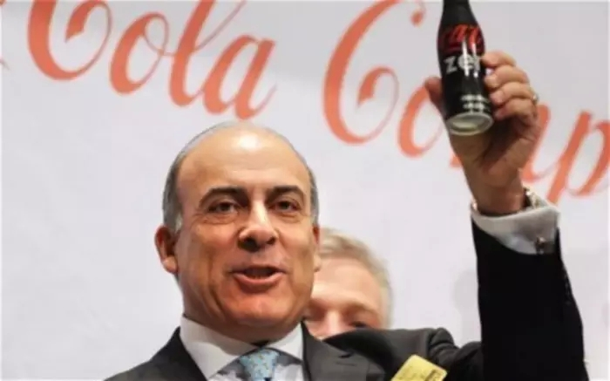
管理十诫
第一诫：不愿冒任何风险
美国人的祖先都是热爱冒险的人，所以才能开拓新大陆。每当我想起曾祖父是靠砸石头为生的，我就觉得能坐在办公室里就已经很好了，所以并不惧怕失去。
当可口可乐的一切都运转正常时，我就觉得浑身不自在，我会在公司里转悠，问高管们：你们倒是跟我说说，为什么一切都顺风顺水呢？难道没有什么好担忧的吗？
德鲁克说过，管理层所肩负的一项重要任务就是利用公司现有资源进行谨慎地冒险，从而确保公司未来的永续经营。
如果你处境舒服的话，那么你就会有放弃冒险的很大冲动，这种冲动有时候强大的让你难以抗拒。一旦如此，那么失败也就不远了。


第二诫：思维僵化，我行我素
真正固执的人不是在规避风险，他们不仅不愿意冒险做出改变或创新，还对自己的方法坚持己见，坚信自己掌握了成功的密钥，觉得再也不用去探索其他的成功之道了。
当百事可乐用更大包装进攻可口可乐的时候，可口可乐的反应就是思维僵化、我行我素、不愿意改变。结果被百事抓住机会迎头赶上。
IBM忽视过个人电脑的普及；福特曾经只提供黑色轿车；蒙哥马利沃德公司没看到二战后的经济快速发展，不进行任何新的投资，被西尔斯百货快速超越；共和钢铁公司拒绝接受铝罐生产，认为铝罐不结实······

如果你想自找失败的话，那就固执己见吧！
灵活变通和适应能力是领导力的重要组成部分，是超越简单的管理能力、运作能力和技术能力之外的一种才能。
我相信灵活变通的人具有习惯性审时度势和思考的能力，一旦环境改变，他们就会迅速适应新环境。

第三诫：把自己完全孤立封闭起来
自我陶醉是如此令人心动。曾经有一位首席执行官在公司总部给自己建起了一座“泰姬陵”。你能想象一位中层要来泰姬陵里汇报工作，光看一眼陈设，就已经吓得不敢说话了。人一旦陷入自我营造的海市蜃楼，就不愿意再“下楼”了，他只会去别人的海市蜃楼里面坐坐。
不幸的是，历史上最成功的商业精英的一个共同特征就是他们能和各个层级的员工打成一片。塞斯纳飞机公司的创始人德韦恩·华莱士走进生产车间时不仅能报出3000多名员工的名字，还知道他们的一些家事。
如果你每天只和几个心腹或者高管在一起，他们的任务就变成了取悦你，让你获得虚幻的成功感。
二战期间，丘吉尔专门设立了一个办公室，唯一的工作是向他汇报坏消息。希特勒与此相反，他只听好消息，他一直以为德军处于上风。
傲慢自大或者令人害怕是让自己孤立起来的主要原因。
如果员工不愿意来找你，你就要想办法接近他们，否则就等着犯愚蠢的错误吧。

第四诫：犯了错误，拒不承认，目空一切
很多公司的年报可以总结为：
不要承认犯了错误，如果情况不妙的话，能掩盖的就掩盖，等到危机全面爆发，再去从外部环境中找原因，把责任推到某只替罪羊身上。
每个首席执行官都会犯错误，关键是能否快点承认，赶紧弥补。我曾经凭直觉很轻易的否决了在东德投资5亿美元的提案，没想到导致德国业务负责人要辞职。原来他认为我根本不了解东德这个正在复兴的市场有多大。我们去了东德，回来后我决定把投资增加到10亿美元。
如果你想提高自己失败概率的话，那你尽可以否认自己判断并非百分之百准确这一事实，尽可以狂傲的以为别人什么都不懂。
因此，如果你想栽跟头的话，那就当个爱摆谱的狂傲型领导吧。

第五诫：只求发展，漠视商业道德
归根结底，所有公司最后的生命线都是信任问题。
顾客要相信企业的产品正如他所许诺的那么好，投资者要相信公司的管理层是有能力的，员工要相信管理层能兑现承诺。
很多公司伪装自己的原因是为了取悦华尔街，资本市场激发了人们的贪欲，太喜欢通过资本市场赚快钱，导致更多的腐败和欺骗。
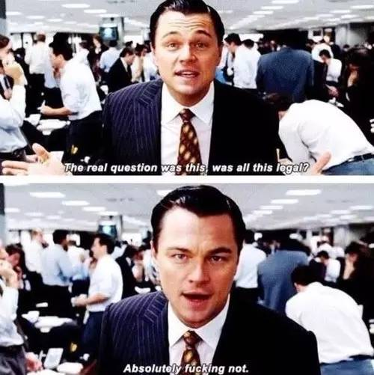
导致问题出现的另一个原因是公司高管对于成为名人的渴望。这也是现代社会的通病。
请记住德鲁克的观点：
其实并不存在什么商业道德，有的只是道德而已，你的生活和工作各个方面并无断层。如果你在不同的场合有不同标准的道德观，那么你就不算一个商人。

第六诫：不用心思考，对该做的事情一知半解
我们疲于和人沟通，就像机器人一样，不断地放射出意识流电波，使得数据流越来越多，而我们却不再多加分析，很少有人会关上门，关掉所有声音嘈杂的设备，正襟危坐，静静的反思，认真地分析一下问题。
如果不加思考就摄入海量信息的话，主要产生三个问题：
- 信息冲击综合征，你的大脑会达到疲惫的极限；
- 未经消化的数据会掩盖事实；
- 不花时间去思考是愚蠢至极的做法，有时候还会很危险。
“真正让我们陷入麻烦的并非那些我们根本不懂的东西，而是我们一知半解的东西。”
——马克吐温
第七诫：自己不去把握，完全信赖专家
我小时候学着买牛，哈蒙叔叔告诉我“关键是看牛，而不是看人。”这句话烙在了我的脑海里，现在和投资银行打交道，买卖公司的时候，我也是这样做的。
我们在决策推出新可乐的时候就是这样，大量专家论证了新可乐的非凡魅力，似乎没人敢于给新可乐泼冷水。我们决定大力推广新可乐，结果引发了全国的抱怨甚至游行，我成了大家嘲讽的对象。
专家是非常危险的动物。遇到那些想要量化人类行为的专家，你要格外小心，因为管理始终是人的事。

第八诫：行政作风盛行，团队臃肿
我第一次到可口可乐总部工作的时候，秘书因为得不到几只铅笔哭了起来。原来要想得到这几只铅笔，需要填写单子，走流程。而填单子的人又休假了，同样的事情还发生在订书机、书架、复印机上。她崩溃了。我意识到官僚作风已经很严重了。
如果你想阻碍进步的话，那就让行政流程占据主导地位好了，去崇尚官僚主义就行了。因为官僚不仅自己不作为，而且还阻碍他人开展工作。他们会竭尽全力保护自己的一亩三分地，会阻止信息的有效沟通，也会把原本能成的事给你使坏搞砸，这样他们的地位就巩固了。

大部分优秀员工的离职都和官僚主义有关系。而招聘和培养一个中层干部的费用至少是他年薪的两倍。
伯克希尔哈撒韦2007年旗下拥有76家公司，雇员人数超过232000人，年收入超过180亿美元，但是公司总部只有区区19名员工。即便如此，沃伦巴菲特还是抱怨公司官僚主义太盛行了。

第九诫：信息错位，沟通不畅
在拉斯维加斯，如果赌场老板看到赌桌上出现了现金而没有很快消失的话，那么赌场总管就会被解雇，因为赌场老板不希望赌徒在赌钱时想到真金白银。他们不认为那是50美元，而是一个小筹码。
企业里很多人对钱是没有概念的，只是一串零的数字而已。含混的数字和含混的信息，会让员工觉得怎么做都能赚到钱。公司都应该有个像样的年会。
如果传球时没接到，责任应该在传球的人，因为他和队友的沟通有问题。因此，团队内一定要有清晰准确的信息传递。

第十诫：对未来心理恐惧，悲观主义色彩浓厚
很多人认为马尔萨斯是人口学的鼻祖，而我认为他是现代悲观主义的鼻祖。
《人口爆炸》的作者预言20世纪70年代将会有数亿人死于饥荒。罗马俱乐部撰写《增长的极限》描述人类的资源枯竭。而这些都没有出现，我们度过了一个又一个“末日”。

悲观主义的问题是把注意力放在失败上。媒体在这一点上发挥了很大作用。无数的好事都不能成为新闻，一点点坏事就会成为新闻。人们追求安全，却喜欢在新闻里寻找刺激。
在我看来，任何时候都是创建一家公司的好时机。如果你想在公司中达到领导地位，那么你只需要做一个乐观主义者就行了。如果想要失败的话，那么你就对未来战战兢兢吧！

第十一诫：丧失对工作和生活的激情
我的邻居沃伦巴菲特说过：
我每天去上班都是踩着踢踏舞步去的。我对工作也抱着同样的心态。把大家拧成一股绳并不是要告诉大家玩得开心一点，而是要让大家工作得更努力些。如果表现得更好，员工自己也会得到更大的满足感。
如果你想要失败的话，那么你做什么都不用带着激情，只要跟自己说：“已经够好了”，“那不关我的事”，“我才不在乎呢”或者“我都快退休了。”
没有激情的人即便生活的不错，也只是个失败者。


理性的人能够适应世界，非理性的人则努力让世界来适应他。因此，所有的进步都依靠这些非理性的人。
——萧伯纳
✎结语
这本书并不教我们怎么做是对的，但告诉我们怎么做一定是错的。
因此，读这本书最好的方法是自我反思，逐条对照一下自己的生活和工作，看看有没有需要改进或改正的地方。
我个人最大的反思是缺乏激情和冒险精神。

